ВЫБИРАЕМ МУЛЬТФИЛЬМ
МУЛЬТИК САЙЛЫЙБЫЗ

На официальном сайте
МИНИСТЕРСТВА ОБРАЗОВАНИЯ И НАУКИ
http://mon.tatarstan.ru/

в разделе «Дошкольное образование»

ВЫ МОЖЕТЕ ПОСМОТРЕТЬ МУЛЬТФИЛЬМЫ

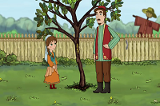
Агачлар да авырый
Деревья тоже болеют

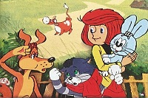
Авылда каникуллар
Каникулы в Простоквашино


Ак бабай
Белый дед

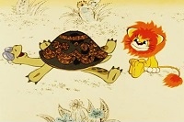
Как Львенок и Черепаха песню пели
Арыслан баласы һэм ташбака ничек җыр җырлаган


Алтын бөртекләр
Золотые зернышки

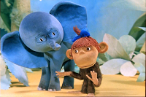
Бөек ябылыш
Великое закрытие

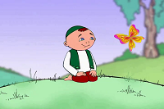
Бала белән Кубәләк
Ребенок и бабочка

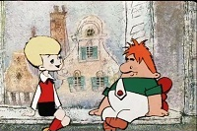
Бәләкәч һәм Карлсон
Малыш и Карлсон

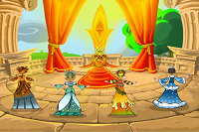
Бүләк кемгә?
Кому подарок?

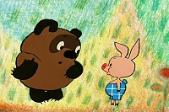
Винни-Пух
ПРИЯТНЫХ
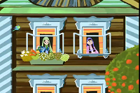
Ике кыз
Две дочери


Көлгенә
Золушка

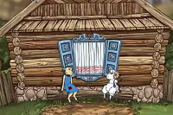
Кәҗә белән Сарык
Коза и Баран

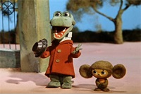
Крокодил Гена
ПРОСМОТРОВ!

